ПЛАН – КОНСПЕКТ
урока в 4 классе.
Тема: Бег на 2000 м без учета времени.
Задачи: 1. Ознакомление с техникой бега на 2000 м.
2. Развитие быстроты движений, выносливости.
3. Воспитание настойчивости
Инвентарь: секундомер, мел.
Части  урока | Содержание учебного материала | Дози  ровка | Организационно-методические  указания
I  11' | 1.Построение в одну шеренгу. Сдача дежурным рапорта. Сообщение задач урока. | 1' | Проверить осанку, равнение.  Обратить внимание на внешний вид.
 | 2. Ознакомление с техникой бега на 150 м. Бег в медленном темпе. | 6' | Следить за дыханием.  «Соблюдать дистанцию 2 шага!»
 | 3. Ходьба. |  | Восстановить дыхание.
 | 4. ОРУ комплекс № 6 в движении. | 4' | Смотреть в приложении 1
II  31' | 1. Беговые упражнения (1Х 20м ):  - с высоким подниманием бедра.  - многоскоки с ноги на ногу  - с захлестыванием голени назад  - подскоки вверх с переходом на бег | 6' | В колонне по одному.  Руки работают как при беге.  Туловище не наклонять, бедро выносить вперед, как можно выше.  Пятками достать до ягодиц.  10 м подскоки, 10м ускорение.  В быстром темпе.
 | 2. Разучивание техники бега на 150 м без учета времени. | 7' | По 3-4 человека в забеге. В быстром темпе.  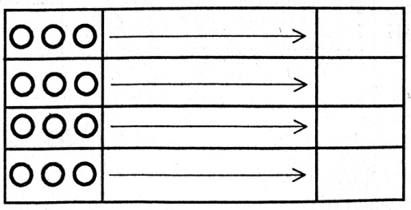
 | 3. Совершенствование бега на 150 м без учета времени. | 11'
 | 4. П.и. «Челнок» | 7' | Напомнить правила игры.
III  3' | Подведение итогов. | 3' | Отметить лучших игроков.

